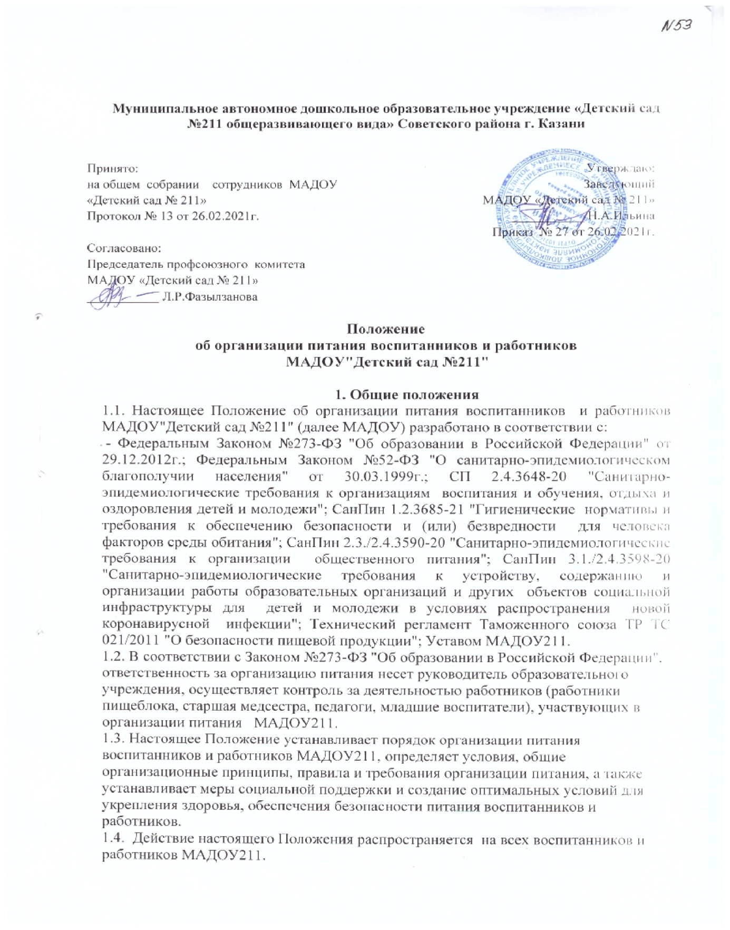

- Организационные принципы и требования к организации питания.
Способ организации питания.
2.1. Обеспечение продуктами питания осуществляет Департамент продовольствия и социального питания г. Казани. МАДОУ211 самостоятельно готовит питание воспитанникам и работникам на базе пищеблока штатными работниками МАДОУ211, организует питание воспитанников и работников самостоятельно на базе пищеблока, штатными работниками, имеющими соответствующую квалификацию, прошедшими предварительный (при поступлении на работу) и периодический медицинские осмотры, профессиональную гигиеническую подготовку и аттестацию, вакцинацию, имеющими личную медицинскую книжку установленного образца.
2.2. Питание воспитанников организуется в соответствии с требованиями СП 2.4.3648-20 Санитарно-эпидемиологические требования к организациям воспитания и обучения, отдыха и оздоровления детей и молодежи»; СанПиН 2.3/2.4.3590-20 «Санитарно-эпидемиологические требования к организации общественного питания»; и другими федеральными, региональными и муниципальными нормативными актами, регламентирующими правила предоставления питания.
2.3. в МАДОУ 211 осуществляется в соответствии с примерным 10-дневным меню для питания детей от 3-х до 7 лет, посещающих ДОУ г. Казани, утвержденным Департамент продовольствия и социального питания г. Казани и согласованным заведующим.
2.4. Меню-требование является основным документом для приготовления пищи на пищеблоке. Вносить изменения в утвержденное меню-раскладку, без согласования с заведующей МАДОУ 211 и Департаментом продовольствия и социального питания г. Казани запрещается.
2.5. При необходимости внесения изменения в меню /несвоевременный завоз продуктов, недоброкачественность продукта/старшей медсестрой составляется объяснительная с указанием причины. В меню-раскладку вносятся изменения и заверяются подписью заведующего. Исправления в меню - раскладке не допускаются.
2.6. Для обеспечения преемственности питания родителей информируют об ассортименте питания ребенка, вывешивая меню на раздаче, в приемных групп, с указанием наименования приема пищи, полного наименования блюда, массы порции, калорийности порции; рекомендации по организации здорового питания детей.
2.7. Ежедневно, старшей медсестрой совместно с кладовщиком ведется учет питающихся детей и сотрудников с занесением данных в табель учета питания и на сайте Департамента продовольствия и социального питания г. Казани.
2.8. Старшая медицинская сестра обязана присутствовать при закладке основных продуктов в котел и проверять блюда на выходе. Периодически присутствуют при закладке продуктов члены бракеражной комиссии МАДОУ 211 в соответствии с положением о бракеражной комиссии.
2.9. Объем приготовленной пищи должен соответствовать количеству детей и объему разовых порций.
2.10.Выдавать готовую пищу детям следует только с разрешения медработника, после снятия им и бракеражной комиссией пробы и записи в бракеражном журнале результатов оценки готовых блюд. При этом в журнале отмечается результат пробы каждого блюда.

2.11. В целях профилактики гиповитаминозов, непосредственно перед раздачей, медицинским работником осуществляется С- витаминизация III блюда.
2.12. Выдача пищи на группы осуществляется строго по графику.

Режим питания.
Питание предоставляется в дни работы МАДОУ 211, ежедневно, с понедельника по пятницу. Прием пищи осуществляется по графику по возрастным группам 5 раз в день:
Завтрак - 8.30-8.50
2-й завтрак - 9.40-10.00
Обед - 11.45-13.00
Полдник - 15.05-15.30
Ужин - 16.00-16.30

Условия организации питания.
В соответствии с требованиями СП 2.4.3648-20 Санитарно- эпидемиологические требования к организациям воспитания и обучения, отдыха и оздоровления детей и молодежи»; СанПиН 2.3/2.4.3590-20 «Санитарно- эпидемиологические требования к организации общественного питания»; ТР 021/2011 в МАДОУ 211 выделены производственные помещения для приема и хранения продуктов, приготовления пищевой продукции. Производственные помещения оснащены механическим, тепловым и холодильным оборудованием, инвентарем, посудой, мебелью.
Для организации питания ведется следующая документация:
-приказ об организации питания;
- приказ об организации питьевого режима;
- 10-ти дневное меню;
- ежедневное меню;
- индивидуальное меню (при необходимости);
- технологические карты блюд;
- ведомость контроля за рационом питания;
- график смены кипяченой воды (при наличии);
- программа производственного контроля;
- инструкция по отбору суточных проб;
- инструкция по правилам мытья кухонной посуды;
- гигиенический журнал (сотрудники);
- журнал учета температурного режима в холодильном оборудовании;
- журнал учета температуры и влажности в складских помещениях;
- журнал санитарно-технического состояния и содержания помещений пищеблока;
- договор на организацию питания;
- рабочий лист ХАССП (ХАСПП - анализ рисков и критические контрольные точки) это система, позволяющая идентифицировать, оценивать и осуществлять контроль опасных факторов, угрожающих безопасности при приготовлении детского питания.

Меры по улучшению организации питания.
В целях совершенствования организации питания воспитанников МАДОУ211
организуются следующие мероприятия:
- постоянная информационно-просветительская работа по повышению уровня культуры питания воспитанников;
- оформление информационных стендов, папок-передвижек по вопросам формирования культуры питания;
- мероприятия с родителями (лектории, беседы и др.) по вопросам роли питания в формировании здоровья человека, обеспечения ежедневного сбалансированного

питания, развитие культуры питания и пропаганда ЗОЖ, правильного питания в домашних условиях;
- мониторинг организации питания.
- Порядок предоставления приемов пищи и питьевой воды воспитанникам.
Обязательные приемы пищи.
Всем воспитанникам предоставляется необходимое количество обязательных приемов пищи. Кратность приемов пищи в МАДОУ 211 соответствует нормам, установленным приложением 12 к СанПиН 2.3/2.4.3590-20
«Санитарно-эпидемиологические требования к организации общественного питания».
Время приема пищи воспитанниками МАДОУ211 определено по нормам, установленным в таблице 4 приложения 10 к СанПиН 2.3/2.4.3590-20 «Санитарно-эпидемиологические требования к организации общественного питания».
Заявка на количество питающихся предоставляется накануне и уточняется на следующий день.

Питьевой режим.
Питьевой режим воспитанников МАДОУ 211 осуществляется с использованием кипяченой воды при выполнении следующих требований:
- Кипятить воду нужно не менее 5 минут.
- При раздаче детям, кипяченая вода должна быть охлаждена до комнатной температуры, непосредственно в ёмкости, в которой она кипятилась.
- Смену воды в ёмкости для её раздачи необходимо проводить не реже, чем через 3 часа.
- Перед сменой кипяченой воды ёмкость должна полностью освобождаться от остатков воды, промываться в соответствии с инструкцией по правилам мытья кухонной посуды, ополаскиваться. Время смены кипяченой воды отмечается в журнале питьевого режима в каждой группе.
Свободный доступ к питьевой воде обеспечивается в течение всего времени пребывания в МАДОУ211.
При организации питьевого режима соблюдаются правила и нормативы, установленные СанПиН 2.3/2.4.3590-20
- Обязанности участников образовательных отношений при организации питания.
Заведующий МАДОУ211:
- издает приказ об организации питания воспитанников и работников;
- несет ответственность за организацию питания в соответствии с действующими нормативными актами;
- обеспечивает наличие необходимой документации, локальных актов по организации питания;
- обеспечивает рассмотрение вопросов организации питания воспитанников на заседаниях коллегиальных органов управления и Совете родителей;

Ответственный за питание:
- осуществляет обязанности, установленные приказом заведующего.

Заведующий хозяйством:
- обеспечивает своевременную организацию ремонта технологического, механического и холодильного оборудования пищеблока;
- снабжает пищеблок достаточным количеством посуды, специальной одежды, санитарно-гигиеническими средствами, уборочным инвентарѐм;
- обеспечивает кухонных работников, которые заняты порцинированием блюд, приготовлением холодных закусок и салатов одноразовыми перчатками;

Работники пищеблока:
- выполняют обязанности в рамках должностной инструкции;
- вправе вносить предложения по улучшению организации питания.

Старшая медицинская сестра
- совместно с кладовщиком осуществляет контроль за качеством предоставляемых продуктов, хранением и сроками реализации;
- следит за здоровьем работников пищеблока;
- проводит обучение работников пищеблока, контролирует выполнение санитарных, гигиенических требований;
- контролирует качество уборки помещений, обработку и хранение инвентаря, оборудования, посуды;
- информируют заведующего хозяйством о потребностях на пищеблоке, заведующего о нарушениях в организации питания;
- ведѐт обязательную документацию по питанию;
- способствует в формировании у родителей здорового питания детей.

Воспитатели:
- до 8.30 представляют в пищеблок сведения о фактическом присутствии воспитанников;
- создают безопасные условия при подготовке и во время приема пищи;
- формируют культурно-гигиенических навыков во время приема пищи детьми;
- вносят на обсуждение педагогического совета предложения по улучшению питания воспитанников.
К сервировке столов могут привлекаться дети с 3 лет.
С целью формирования трудовых навыков и воспитания самостоятельности во время дежурства по столовой воспитателю необходимо сочетать работу дежурных и каждого ребенка (например: салфетницы собирают дежурные, а тарелки за собой убирают дети).
Во время раздачи пищи категорически запрещается нахождение детей в обеденной зоне.
Подача блюд и прием пищи в обед осуществляется в следующем порядке:
- во время сервировки столов на столы ставятся хлебные тарелки с хлебом;
- разливают III блюдо;
- в салатницы, согласно меню, раскладывают салат (порционные овощи);
- подается первое блюдо;
- дети рассаживаются за столы и начинают прием пищи с салата (порционных овощей);
- по мере употребления детьми блюда, младший воспитатель убирает со столов салатники;
- дети приступают к приему первого блюда;
- по окончании, младший воспитатель убирает со столов тарелки из-под первого;
- подается второе блюдо;
- прием пищи заканчивается приемом третьего блюда.

Родители (законные представители):
- сообщают воспитателю о болезни ребенка или его временном отсутствии для снятия его с питания на период его фактического отсутствия;
- предупреждают старшую медицинскую сестру, воспитателей об имеющихся у ребенка аллергических реакциях на продукты питания и других ограничениях и подтверждают это справкой из медицинского учреждения;
- ведут разъяснительную работу со своими детьми по привитию им навыков ЗОЖ и правильного питания;

- вносят предложения по улучшению организации питания воспитанников.
Начисление оплаты за питание производится централизованной бухгалтерией на основании табелей посещаемости, которые заполняют педагоги. Число д/дней по табелям посещаемости должно строго соответствовать числу детей, состоящих на питании в меню-требовании.
Расходы по обеспечению питания воспитанников включаются в оплату родителям, размер которой устанавливается Постановлением ИКМО г.Казань.

- Организация питания работников, порядок учета питания работников, оплата питания.
Сотрудники детского сада имеют право на получение одноразового питания в день (обеда) на основании личного заявления. Выбор первого или второго блюда определяется решением общего совещания работников.
Питание сотрудников производится из общего с детьми котла (без права выноса).
Норма питания сотрудников определяется соответственно норме питания детей дошкольных групп.
Воспитатели по желанию могут обедать вместе с детьми или в другое время. Во втором случае: воспитатели, работающие в первую смену, обедают по окончании смены, работающие во вторую смену - перед началом рабочего дня. Остальной обслуживающий персонал обедает в установленный час обеденного перерыва.
Сотрудники оплачивают стоимость сырьевого набора продуктов по себестоимости.
Оплата питания сотрудниками производится путем вычета из заработной платы ежемесячно, следующего за отчетным.
Бухгалтерия ведет учет расхода продуктов и отчисления денег за питание работников МАДОУ 211.
Снятие с питания сотрудников, не желающих питаться в МАДОУ 211, осуществляется на основании личного заявления на имя заведующей и по показанию врача гастроэнтеролога.
Заведующая МАДОУ 211 ответственна за установленный в соответствии с настоящим Положением порядок питания сотрудников.

- Организация работы по профилактике распространения новой коронавирусной инфекции.

В МАДОУ 211 проводятся противоэпидемические мероприятия:
- уборка всех помещений с применением моющих и дезинфицирующих средств и очистка вентиляционных решеток (далее генеральная уборка) не реже 1 раза в неделю;
- гигиеническая обработка рук с применением кожных антисептиков при входе в МАДОУ 211, помещениях для приема пищи, санитарные узлы и туалеты;
- ежедневная влажная уборка помещений с применением дезинфицирующих средств с обработкой всех контактных поверхностей;

- наличие в санитарных узлах для детей и сотрудников мыла, кожных антисептиков для обработки рук;
- обеззараживание воздуха с использованием оборудования по обеззараживание воздуха и проветривание помещений в соответствии с графиком;
- работа сотрудников, участвующих в приготовлении и раздаче пищи, обслуживающего персонала с использованием средств индивидуальной защиты органов дыхания, а также перчаток;
- мытье посуды и столовых приборов с дезинфицирующим средством в соответствии с инструкцией по применению.

- Контроль за организацией питания.

Контроль качества и безопасности организации питания основан на принципах ХАССП и осуществляется на основании программы производственного контроля, утвержденной заведующим МАДОУ 211.
Дополнительный контроль организации питания:
- осуществляется бракеражной комиссией МАДОУ 211 на основании положения о работе бракеражной комиссии и контролю за питанием;
- может осуществляться родительской общественностью по предварительному согласованию с заведующим.
- Ответственность.

Все работники МАДОУ 211, отвечающие и участвующие в организации питания, несут ответственность за вред, причиненный здоровью воспитанников, связанный с неисполнением или ненадлежащим исполнением должностных обязанностей.
Родители (законные представители) воспитанников несут предусмотренную действующим законодательством ответственность за не уведомление МАДОУ211
о не предоставлении информации об имеющихся у ребенка аллергических реакциях на продукты питания и других ограничениях
Работники МАДОУ211, виновные в нарушении требований организации питания, привлекаются к дисциплинарной и материальной ответственности, а в случаях, установленных законодательством Российской Федерации – к гражданско-правовой, административной и уголовной ответственности в порядке, установленном федеральными законами.

